软件综合实习开题表
组名 | 找小袁队
成员 | 姓名 | 分工
 | 赵雯旭
 | 赵晓源
 | 左晓博
题目 | 智能肺部x光识别辅助系统
简介 | 肺部 X 光诊断是临床肺部疾病筛查与诊断的核心手段，准确识别肺部炎症（如细菌性肺炎、COVID、病毒性肺炎等）对提高诊疗效率、降低漏诊误诊率具有重要意义。然而，现有肺部 X 光诊断依赖人工阅片，存在效率低下、主观性强、基层医疗机构专业医师资源匮乏等问题，亟需开发一种适用于临床场景的智能辅助诊断系统。因此，本项目基于深度学习与医学影像处理技术，开发了一款智能肺部 X 光识别辅助系统，在临床诊断框架下，对肺部 X 光片进行多维度病变检测与分类，同时为进一步提升诊断精准性，利用多模态特征融合与迁移学习技术优化模型，实现对常见肺部疾病的精准识别与类型判定，为临床医师提供可靠的诊断参考。该系统支持四种肺部类型检测（细菌型，新冠，正常，病毒型）并支持肺部X光批量检测，解决大规模疫情时病人样本多，医生压力较大困难。
系统  架构图 | 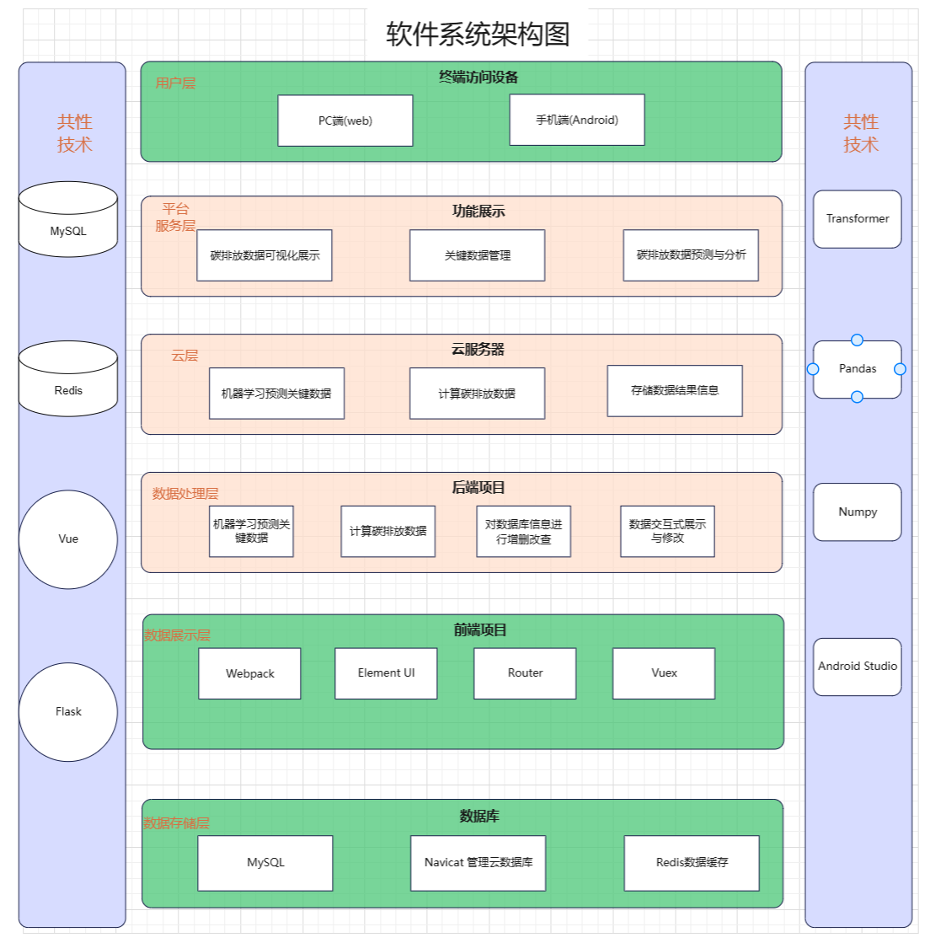
涉及  技术 | Transformer,MySQL,Flask,Vue,Android Studio
花费  成本 | 云服务器租赁:20元一个月

